Documentatie: Garage Afsprakensysteem
Naam: Rico Somopawiro
Herkansing: KT 2 (WP 2.1, 2.2, 2.3)
Datum: 12 november 2026
Hoofdstuk 1: Oriëntatie
De Setting: Het is een Afspraaksysteem voor een garage die onderhoudsbeurten doet.
Mijn Aanpak: Voor de sake van simpliciteit, zullen we de werkplaatscapaciteit op 4 auto's per dag houden. In dit scenario betekent het de garage, maar 4 plekken heeft om auto’s in te nemen.
Waarom deze limitatie?
Volgens de documentatie staat er geschreven “Een beurt heeft een maximum auto’s dat tegelijk kan worden aangenomen (werkplaatscapaciteit).”
Naam Applicatie: Garage Asraf (Dit is ook te zien in config.php bestand)

Hoofdstuk 2: De Technical Stuff
Hier beschrijf ik de more technical stuff and decisions.
Language Stack: HTML, CSS, PHP, Javascript.
De Mappen Structuur en Waarom:
Sinds mijn hartbrekende trauma, heb ik sinds geoefend om efficiënter te coderen met de gekozen Language Stack – Vanilla PHP (zie Language Stack). Ik heb een beetje inspiratie genomen van Next.js, sinds die meer is verklaar en hergebruik is, heb ik besloten om dit project in zo’n model te maken. De volgorde is als volgt:
/garage:
- config | Hierin zitten de globale configureerde en definieerde variabelen.
- css | Hierin is een standard template die ik vaker heb gebruikt tijden het oefenen, dus was een mate van hergebruik, want handmatig stylen in 2026 is als met de hand een gat boren, terwijl er een boormachine is.
- functions | Hierin zijn de bestanden inhoudende de functies alleen. Dus hier zou j de CRUD in actie zien.
- includes | Hierin zijn vaste bestanden die meegenomen wordt in alle pagina’s. Bijv. in mijn geval heb ik besloten de Header en Footer mee te nemen.
- js | Dit zijn vaste javascript bestanden die het webapp iets mooier laat lijken, het is efficienten om je webapp hiermee te stylen. Dit is ook op basis van een template.
- dergelijke files | Hier zijn de belangrijke bestanden. Hier zijn de pagina’s van de webapp, met de php functies erin geroepen waardoor je de acties kan plegen.
Het Entity Relationship Diagram:
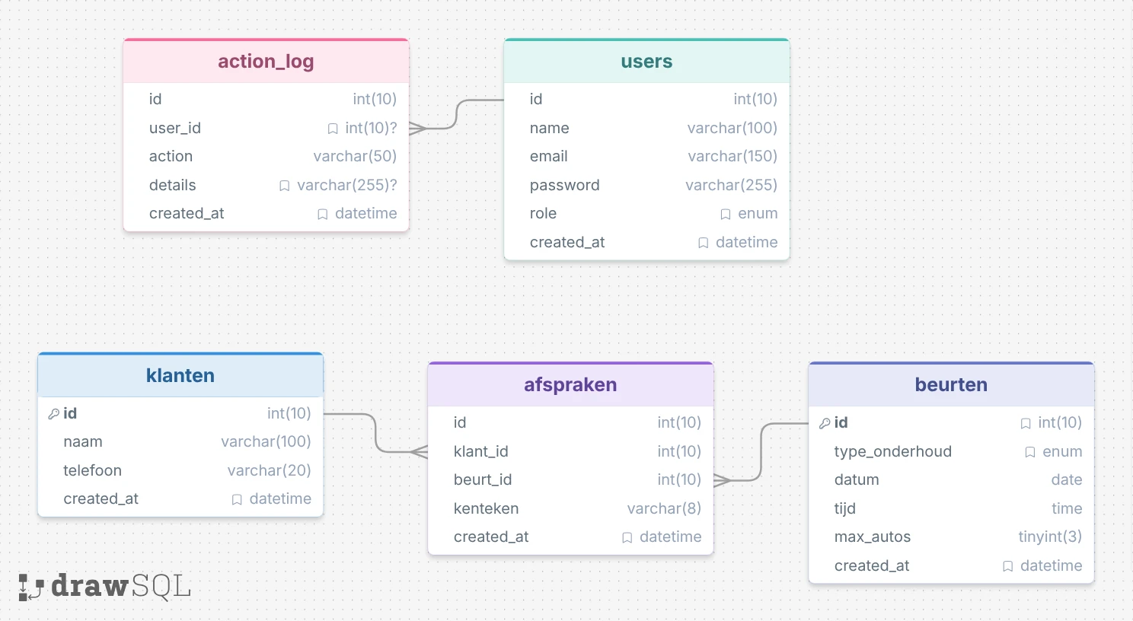
https://drawsql.app/teams/ope/diagrams/garage#

Waarom users en action log erbij?
Sinds dit webapp door bijv. alleen de hoofdmonteur gebruikt zal worden, is het standard procedure dat er een users tabel gaat zijn, een voor de sake van convenience, een logboek lijst dat wijst wat voor acties gepleegd werd.
Om bij te houden:
1. Een Klant mag meerdere afspraken hebben (Sowieso is 1 afspraak gekoppeld aan 1 auto) en een afspraak bevat de datum en auto kentekennummer.
2. Laat zeggen ik maak een beurt aan voor airco's onderhoud en voor de dag kan max 3. Auto’s geholpen worden voor die service, dan kan ik tot max 3 klanten (met zijn kentekenummer) toevoegen naar die type beurt voor de dag. Ik kan dan nog een beurt aanmaken voor bijv. APK-Keuring (Algemene Periodieke Keuring), maar dan kan ik een klant naar die 1 spot toevoegen.
Functionaliteiten Eisen:
- Overzichtpagina van alle beurten, waarin j de afspraken kan zien met de klant naam en auto kentekennummer.
- Mogelijkheid om een nieuwe beurt aan te maken voor een dag.
- Mogelijkheid om een afspraak te maken incl. Kentekennummer voor een klant bij een beurt.
- Mogelijkheid om een afspraak te annuleren.

User Stories:
- Als beheerder wil ik beurten aanmaken, waar er terug te zien is de: Naam (Type Onderhoud), Datum, Tijd, maximale autos voor die type beurt (dus bijv. airco beurt dan zet ik voor een dag 3 auto's). Dit omdat, het moet voor mij overzichtelijk zijn.
- Als beheerder wil ik afspraken aanmaken voor een klant bij een beurt (Type onderhoudt), met als vereisten, hun kentekennummer van de auto, omdat 1 klant kan meerdere auto's hebben, en dan is het makkelijker voor mij om bij te houden.
- Als beheerder wil ik afspraken kunnen annuleren, zodat het lijst niet vol raakt met onnodige afspraken die misschien niet na geleven wordt.

Hoofdstuk 3: Testscenarios
Hier een overzicht van de uitgevoerde tests:
Testcase | De stappen | Verwachte Resultaat | Check
Beheerder logt in. | Beheerder voert de credentials in:  Beheerder: admin@test.sr wachtwoord: password | Beheerder komt op de overzicht pagina. | ☒
Beheerder maakt een beurt ronde aan. | Beheerder kiest en vult in:  - Type Onderhoudt  - Datum  - Tijd  - Max auto’s voor de dag voor deze onderhoudt. | Beurt(en) is te zien in de overzicht tabel en kan een afspraak inplannen. | ☒
Beheerder voegt klant toe in het systeem. | Beheerder navigeert naar “Klanten” in de navigatiebar en voegt de klant details toe:  - Naam  - Telefoonnummer  - Email (niet verplicht) | Beheerder ziet de toegevoegde klant beneden bij de klanten tabel. | ☒
Beheerder maakt een afspraak. | Beheerder klikt op (+afspraak) in het overzicht en vult in:  - Type Onderhoudt  - Klant  - Kentekennummer  1 Kentekennummer van de auto voor de dag voor deze onderhoudt. | Beheerder ziet de toegevoegde afspraak in de afspraken tab en zie (* /4) of vol bij plekken over bij de overzicht tabel. | ☒
Beheerder annuleert een afspraak. | Beheerder navigeert naar “Afspraken” in de navigatiebar en annuleert een afspraak.  - Klikt op “Annuleren” bij acties van een afspraak.  - Bevestig conformatie annulering | Beheerder ziet de melding en ziet de rij niet meer. | ☒
Beheerder verwijder een beurt ronde. | Beheerder annuleert alle afspraak van een beurt, want anders kan de beurt ronde niet verwijderd worden.  - Klikt op “verwijderen” bij acties van de beurten.  Bevestig conformatie verwijdering. | Beheerder ziet de melding en ziet de rij niet meer. | ☒

Wat heb ik niet kunnen fixen?
Alvast het kentekenplaatnummer, [A-Z0-9]{1,3}. Als je [a-z] gebruikt, komt dit overeen met een willekeurige kleine letter. [0-9] komt overeen met een willekeurig cijfer. Dus als je [a-z0-9] gebruikt, komt dit overeen met een willekeurige kleine letter of een willekeurig cijfer.
Ik heb niet echt de volgorde kunnen veranderen, al de verschillende manieren probeert.
Bron: https://stackoverflow.com/questions/39522873/what-does-a-z0-9-mean
Update: it werkt
En de logo van de app, ik heb de foto van de app (gewoon een icon van net) gemaakt tot een .svg bestand en de path geplaatst in de site.php, maar no luck, it kan iet’s te maken hebben met de styling, ik ben niet helemaal zeker.
Bron van de logo: https://www.flaticon.com/free-icon/garage_5495320?term=car+garage&page=1&position=13&origin=search&related_id=5495320

